1. cvs파일이란 ?

csv (comma-separated values)

- 자료가 쉼표(comma)로 구분된 텍스트 자료

- 확장자는 .csv

 2. 엑셀csv 파일 :

스프레드시트로 구성된 엑셀 자료도 csv 파일로 전환하여 이용할 수 있다.

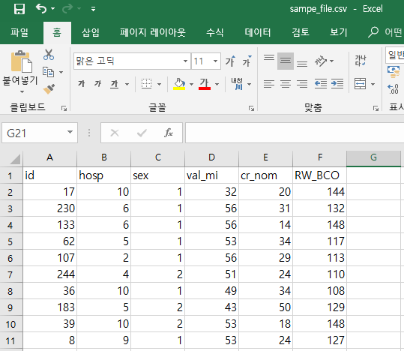

3. csv 파일 불러오기

R에서 csv 파일을 불러들일 대는 read.csv 함수를 사용하면 된다.

read.csv 함수의 기본 사용 형식:

|  |
| --- |
| https://img1.daumcdn.net/thumb/R720x0.q80/?scode=mtistory2&fname=http%3A%2F%2Fcfile6.uf.tistory.com%2Fimage%2F993FAA455AF82AEB4092BC |

R 실습

https://img1.daumcdn.net/thumb/R720x0.q80/?scode=mtistory2&fname=http%3A%2F%2Fcfile30.uf.tistory.com%2Fimage%2F99440B485AF82CFA1024F4

read.csv

file= 뒤에 엑셀 csv 파일이 저장된 경로를 입력하고 마지막에 .csv 확장자 명도 기재한다

여기서 경로명은 큰 따옴표 " " 안에 넣어야 한다.

자료의 첫 번째 줄에 변수명이 있기 때문에 header= 뒤에 T 혹은 True로 입력

불러들인 파일을 dat 라는 이름의 데이터로 넣기 위해 <- 표시를 넣어준다

1) head( ) 함수 이용:

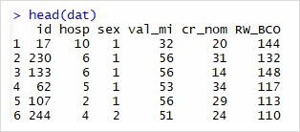

2) view( ) 함수 이용:

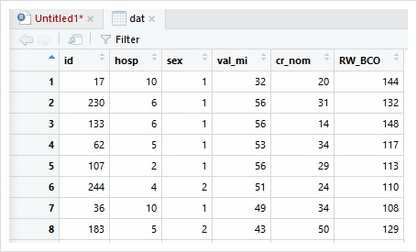

4. CSV파일 형태로 데이터 내보내기

함수형식 : write.csv(내보내고자하는 데이터명, "저장하고자 하는 경로 및 지정할 파일이름.csv")

https://img1.daumcdn.net/thumb/R720x0.q80/?scode=mtistory2&fname=http%3A%2F%2Fcfile4.uf.tistory.com%2Fimage%2F24311439538FCAAB109042

위의 예제는 k라는 데이터를 c드라이브에 있는 save라는 폴더에 sample.csv라는 파일명으로 저장한 것이다.

여기서도 마찬가지로 주의해야 될 점이 경로구분을 역슬래시가 아닌 슬래시(/)로 입력하여야 한다.

5.객체의 파일 입출력

바이너리 파일로 R 객체를 저장하고 불러들이는 함수에는 save( ), load( )가 있다.

- save()

> x <- 1:5

> y <- 6:10

> save(x, y, file="xy.RData")

- load()

> rm(list=ls())

>x

Error: object 'x' not found

>y

Error: object 'y' not found > load("xy.RData")

>x

[1] 1 2 3 4 5

>y

[1] 6 7 8 9 10

6. 행렬 형태의 데이터 입출력

rbind()와 cbind()는 각각 행 또는 열형태로 주어진 데이터를 합쳐서 행렬 또는 데이터 프레임을 만드는데 사용된다. 예를들어, [1, 2, 3], [4, 5, 6] 의 2개 벡터는 다음과 같이 하나의 행렬로 합칠 수 있다.

> rbind(c(1, 2, 3), c(4, 5, 6))

    [,1] [,2] [,3]

[1,] 1 2 3

[2,] 4 5 6

> x <- data.frame(id=c(1, 2), name=c("a", "b"), stringsAsFactors=F)

>x

id name

11 a

22 b

> str(x)

'data.frame': 2 obs. of 2 variables:

​

$id :num 12

$ name: chr "a" "b"

> y <- rbind(x, c(3, "c"))

>y

id name

1 1 a

2 2 b

3 3 c